# 第 12 章 天体物理学的发展

## 12.5 宇宙背景辐射的发现

20 世纪 60 年代的第二项重大天文发现——微波背景辐射是彭齐亚斯（Arno A.Penzias，1933— ）和 R.威尔逊（Robert W.Wilson，1936—— ）在 1965 年作出的（[他俩荣获 1978 年诺贝尔物理学奖](https://enjoyphysics.cn/Article3174)）。他们都是贝尔电话实验室的研究人员。1963 年初，他们把一台卫星通讯接收设备改为射电望远镜，进行射电天文学研究。原有设备是 1960 年为接收从“回声”卫星上反射回来的信号而建造的。他们改装成的射电望远镜主要由天线和辐射计组成，如图 12 – 11。喇叭形反射天线宽约 6 米，由一个逐渐扩展的方形波导管（相当于喇叭）和一个扇形旋转抛物面反射器组成。喇叭的顶点跟抛物面的焦点重合，沿着抛物面轴线传播的平面波，聚焦到顶点的辐射计接收。测量辐射强度所用的辐射计安放在喇叭顶端的小室内，以减小噪声。他们装备了噪声最低的红宝石微波激射器，因此灵敏度有了保证。在正式工作之前，必须精确测量天线本身和背景的噪声，为此他们把天线与一个参考噪声源相比较。他们采用液氮制冷的一段波导管作参考噪声源，它产生确定功率的噪声。由于这样的参考噪声源的功率只由平衡热辐射的特性决定，因此可取为噪声的基准。噪声功率一般用等效温度来表示。比较的结果是，总的天线温度测量值的误差估计是 0.3 K，实验结果在天顶处所测得的总天线温度是（6.7 ± 0.3）K。

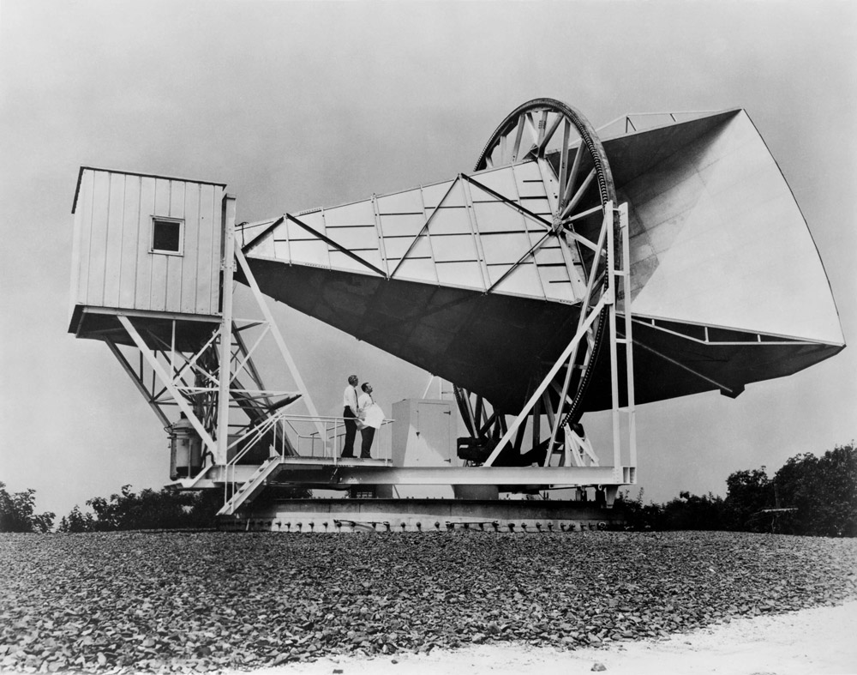

图 12 – 11 贝尔实验室的射电望远镜喇叭形天线

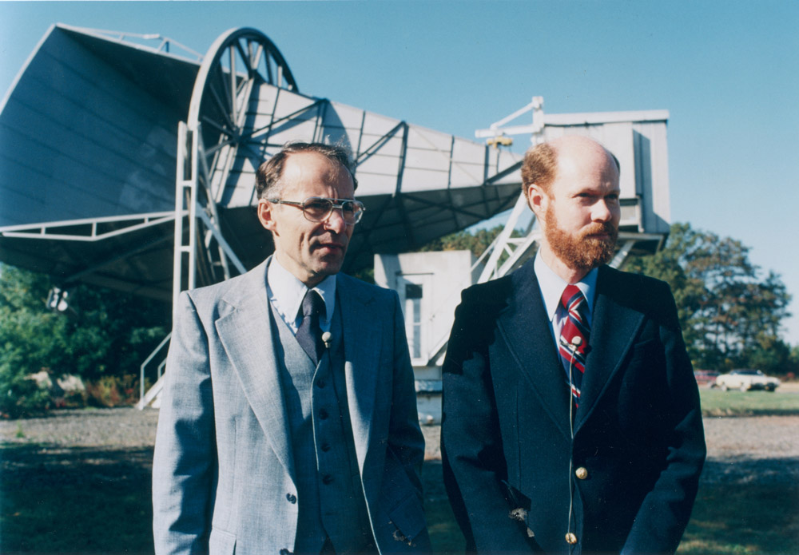

图 12 – 12 彭齐亚斯（右）与 R.威尔逊站在他们的天线旁

他们在第一次公布的数据中，对天线各项噪声的等效温度作了具体分析：大气辐射温度为（2.3 ± 0.3）K，天线和波导器件损耗温度为（0.8 ± 0.14）K，背瓣温度小于 0.1 K，这样算来，天线的等效噪声温度只有（3.2 ± 0.7）K。把总的天线温度（6.7 ± 0.3）K 减去上述各项噪声源的温度，得到（3.5 ± 1）K。他们惊奇地发现，多余温度值 3.5 K 远大于实验误差 1 K，如果找不到原因，并加以消除，他们是无法进行下一步测量计划的。

他们用了差不多一年的时间，耐心地找寻和分析可能产生多余温度的原因：会不会是银河系外离散源与银河系对天线产生了这一多余的温度？经过反复测试，排除了这一可能性。会不会是地面来的噪声？不会，他们以精确的实验证明，背瓣的噪声值非常之低。

于是他们只好把天线本身看作是多余噪声的来源。他们清洗和准直各部件之间的接头，在喇叭的铆接处贴上铝带以减小损耗，这样做仅仅使天线温度略有降低，不影响总的结果。甚至他们还注意到有一对鸽子栖息在喇叭的喉部，于是马上赶走鸽子，当他们发现喇叭喉部内表面有一层鸽子粪便时，他们认为总算找到了原因。于是，在 1965 年初拆开整个设备清洗。可是，多余的天线温度还是没有降低多少。

彭齐亚斯与 R.威尔逊感到非常沮丧，实验的严密和精确已经达到了力所能及的极限，还找不到天线多余温度的原因。

正在这时，实验站附近的普林斯顿大学有一位实验天体物理学家迪克（R.H.Dicke）领导着一个小组也在开展一项探索性的研究。他设想是否可能存在由宇宙早期的炽热高密度时期残留下来的某种可观测的辐射。迪克的猜测建立在宇宙“振荡”理论的基础上，即认为宇宙是反复地膨胀和收缩的。他猜想宇宙在“振荡”过程中会留下可观测的背景辐射并建议罗尔（P.G.Roll）和威尔金森（D.T.Wilkinson）进行观测。罗尔和威尔金森在普林斯顿大学的帕尔末（Palmer）物理实验室的屋顶上，动手建造辐射计和喇叭天线，以寻找这种宇宙背景辐射。

迪克还建议皮布尔斯（P.J.E.Peebles）对这问题进行理论分析，研究宇宙背景辐射测量结果的宇宙学意义。皮布尔斯于 1965 年 3 月写出了论文。他还在约翰斯·霍普金斯大学作过一次演讲，阐述了这种想法和推论。

1965 年春的一天，彭齐亚斯和麻省理工学院的射电天文学家伯克（B.Burke）通电话，顺便谈及他们难以解释的多余噪声温度。伯克想起在卡内基研究所工作的一个同事图涅耳（K.Turner）曾谈到听过皮布尔斯的演讲，于是建议彭齐亚斯与普林斯顿大学的迪克小组联系，可能他们对这天线接收到的难以理解的结果会有一些有趣的想法。彭齐亚斯与迪克通了电话，迪克首先寄来了一份皮布尔斯的预印本，接着迪克及其同事们访问了克劳福德山，看了彭齐亚斯和 R.威尔逊的天线设备，并一起讨论了测量的结果。迪克小组相信彭齐亚斯和 R.威尔逊的测量精度，认为他们测量到的正是要寻找的宇宙背景辐射。

于是，双方同时在《天体物理杂志》上发表了自己的简讯。一篇是迪克小组的理论文章《宇宙黑体辐射》[1]，另一篇是彭齐亚斯和 R.威尔逊的实验报告。彭齐亚斯和 R.威尔逊宣称：“有效的天顶噪声温度的测量，得出一个比预期高约 3.5 K 的值。在我们观察的限度以内，这个多余的温度是各向同性的，非偏振的，并且没有季节的变化。”[2]

上述两篇简讯发表以后，引起了极大的反响。人们期待进一步确证天线的多余温度就是真正来自宇宙的背景辐射。关键是要分析这一辐射的特征，看测量结果是否与预言相符。

据理论分析，热平衡辐射应是各向同性的而且不同频率的光辐射能量密度分布应服从普朗克定律。各向同性已基本上被彭齐亚斯等的观测初步证实了，因此检验这种辐射在不同波长的能量密度是否符合普朗克分布定律，是对天线的多余温度问题用宇宙学起源解释的一个严重考验。

1965 年 12 月，迪克小组的罗尔和威尔金森完成了他们在3.2cm波段的测量，结果是（3.0 ± 0.5）K。不久，豪威尔（T.F.Howell）和谢克沙夫特（J.R.Shakeshaft）在 20.7 cm 上测得（2.8 ± 0.6）K，随后彭齐亚斯与 R.威尔逊在 21.1 cm 上测得（3.2 ± 1）K。但从 3 K 黑体分布曲线看出，辐射强度高峰在波长为 0.1 cm 附近。而以上测量都在波长较长的范围进行的，故只有取得比 0.1 cm 更短的波长处的测量值，才能充分说明宇宙背景辐射是否符合普朗克分布。这个频段的实验要在高空进行，因为 0.1 cm 处于远红外范围，大气对它的吸收强烈，因而不能在地面上观察。康涅尔大学的火箭小组和麻省理工学院的气球小组分别进行了观测，于 1972 年证实在远红外区域背景辐射有相当于 3 K 的黑体分布。

1975 年，伯克利加州大学伍迪（D.P.Woody）领导的气球小组确定，从 0.25 cm 到 0.06 cm 波段背景辐射也处于 2.99 K 温度的分布曲线范围内。观测数据已肯定宇宙背景辐射有大约 3 K 的黑体谱。而这正是大爆炸宇宙模型理论作出的预言。这样一来，宇宙背景辐射的发现就为大爆炸宇宙模型提供了用力的证据。

有必要指出，大爆炸宇宙模型虽然与观测事实符合得较好，但它同其他一些宇宙模型一样，仍然是一个科学假说，其他的宇宙模型，有的并未预言存在宇宙背景辐射，有的很难解释宇宙背景辐射。宇宙背景辐射被认为是对大爆炸宇宙模型理论最有力的支持，从而使这一理论成为当前普遍接受的宇宙模型理论。可见，宇宙背景辐射的发现和研究对现代宇宙学有着深远影响。当然，我们不能停留在已有的水平，应该对这一现象作进一步深入的研究。例如，1989 年发射的“宇宙背景探测器”（简称COBE），把彭齐亚斯等人的早期工作推进了好几个数量级。彭齐亚斯和威尔逊只能证明宇宙背景辐射是均匀的，精度仅为 10%。COBE 则以 0.001% 的精度对太空进行巡视。由它所得到的数据绘成曲线（如图 12 – 14），以 0.1% 的误差与黑体谱的理论曲线相吻合。COBE 探测器发回的图像显示了背景辐射的不均匀性，如图 12 – 15。这正好说明了宇宙由热变冷后所形成的不均匀的物质分布。因此可见，宇宙背景辐射对宇宙的创生和演变提供了非常有价值的资料。

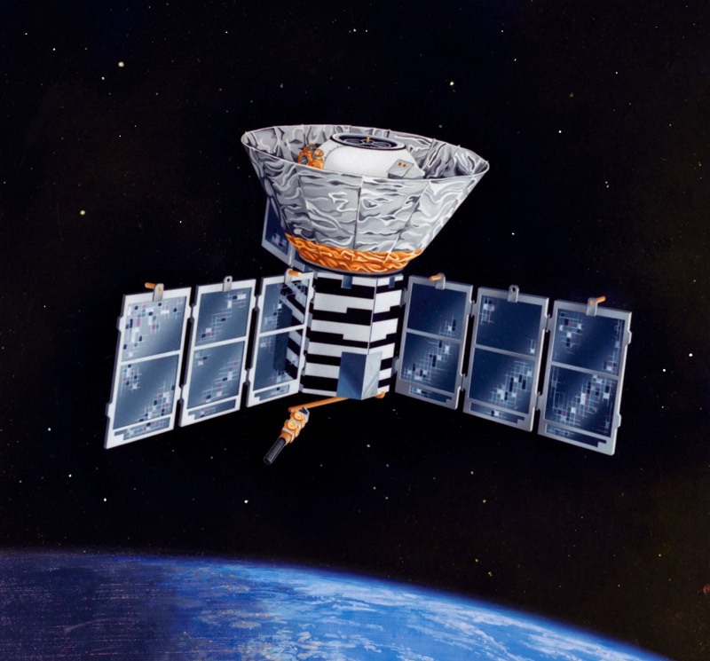

图 12 – 13 宇宙背景探测器

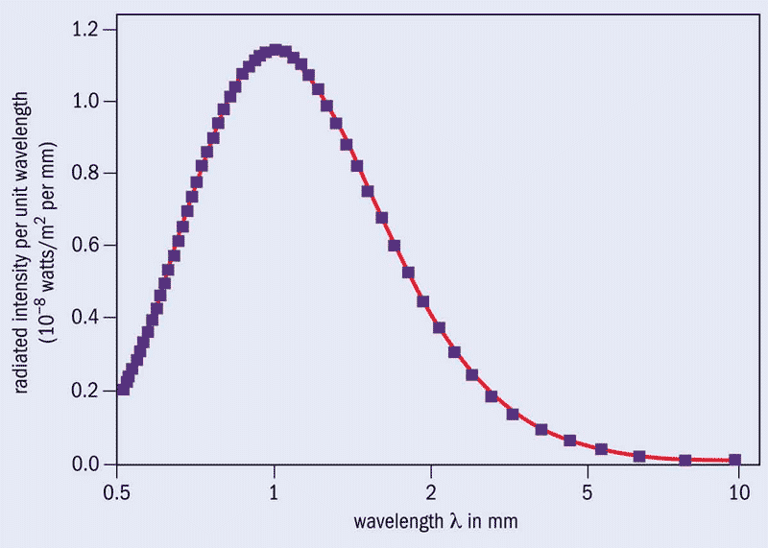

图 12 – 14 COBE 取得的数据与黑体谱在 0.1% 内相符（× 号为测量数据，曲线为理论预计）

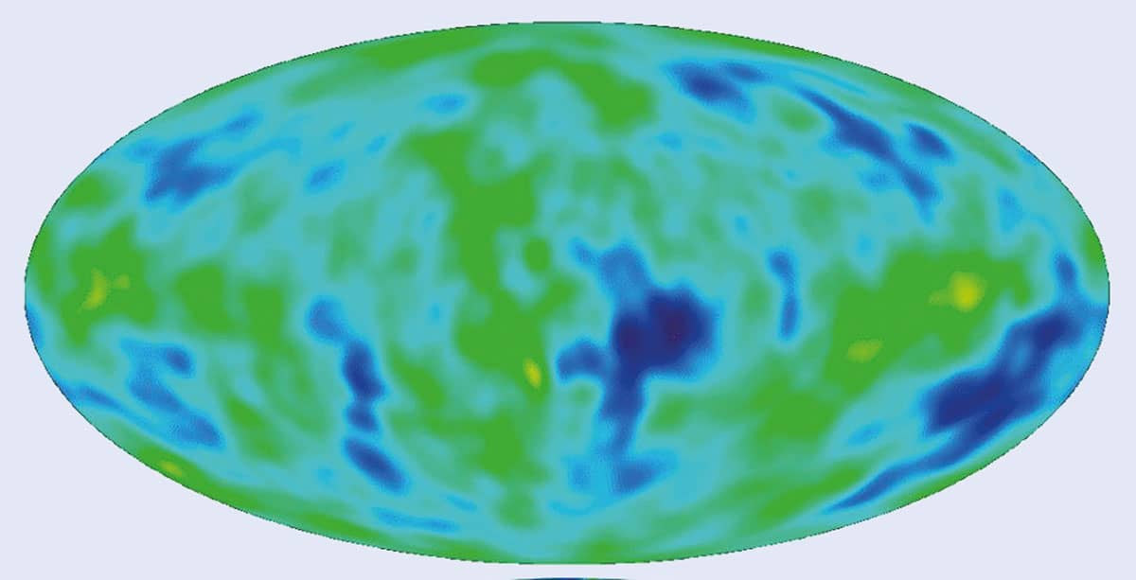

图 12 – 15 COBE 得到的背景辐射图

1. Dicke R，et al.Astrophysical Journal，1965，142：414 ~ 419
2. Penzias A A，Wilson R W.Astrophysical Journal，1965，142：419 ~ 421